Koperty biurowe
Jeśli prowadzisz swoją firmę i często wysyłasz korespondencję, powinieneś zaopatrzyć się w dobrej jakości <strong>koperty biurowe</strong>. To niezbędne akcesoria, które przydadzą się w każdym biurze. Podpowiadamy, jaki rodzaj kopert wybrać.

Koperty biurowe - jaki model wybrać?
Koperty w biurze to niezbędny element, którego nigdy nie powinno zabraknąć. W końcu korespondencję biurową wysyłamy niemalże codziennie. Warto zainwestować i zaopatrzyć swoje biuro w dobrej jakości koperty biurowe. Co oznacza dobra jakość w przypadku kopert? Warto kupić koperty z poszerzanymi bokami. Dzięki temu, jesteśmy w stanie wysłać większą ilość korespondencji, typu katalogi, książki itp. Koperty tego rodzaju posiadają również samoklejący pasek, dzięki czemu mamy pewność, że nasza korespondencja jest bezpieczna i nie uszkodzi się podczas wysyłki i dostawy.

Jakie są największe zalety rozszerzanych kopert biurowych?
Do największych zalet kopert biurowych z rozszerzanym dnem i bokami zaliczyć możemy fakt, że są one trwalsze i solidniejsze niż zwykłe koperty. Dzięki nim jesteśmy w stanie wysłać większą ilość korespondencji bez obaw, że nasza koperta przedrze się w czasie dostawy wysyłki. Koperty tego typu to oszczędność czasu, miejsca oraz pieniędzy.

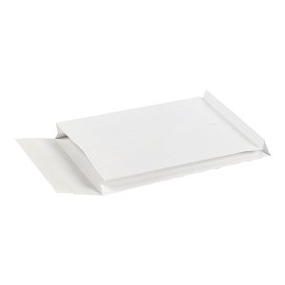
Gdzie kupić dobrej jakości koperty do biura?
Koperty biurowe wysokiej jakości znajdziesz w ofercie firmy Dla Biura 24. Gwarantujemy szybką wysyłkę i dostawę na terenie całej Polski. Zapraszamy!

